## 打开飞书开放平台<https://open.feishu.cn/>

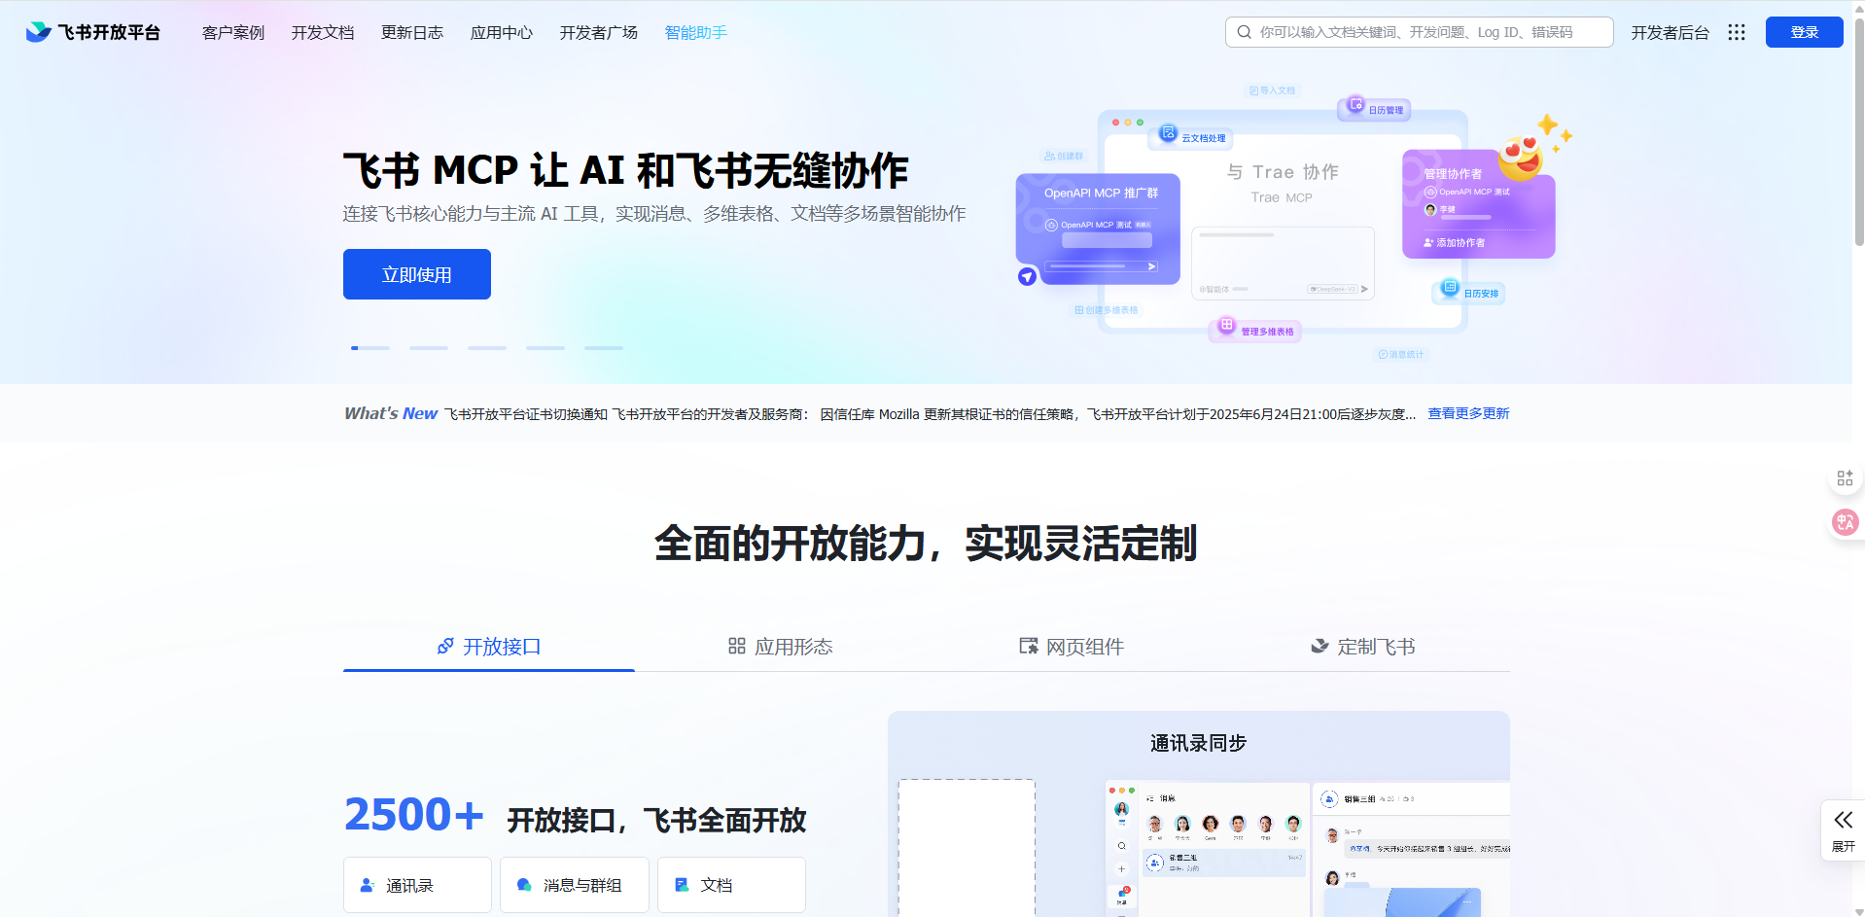

## 登录账号

## 进入开发者后台

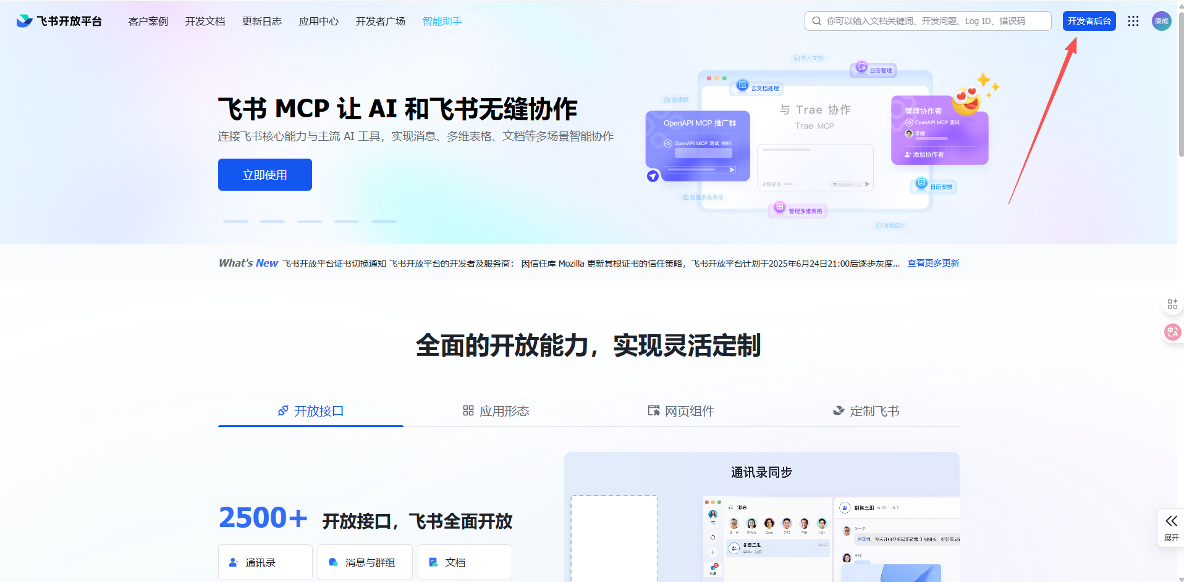

## 创建企业自建应用

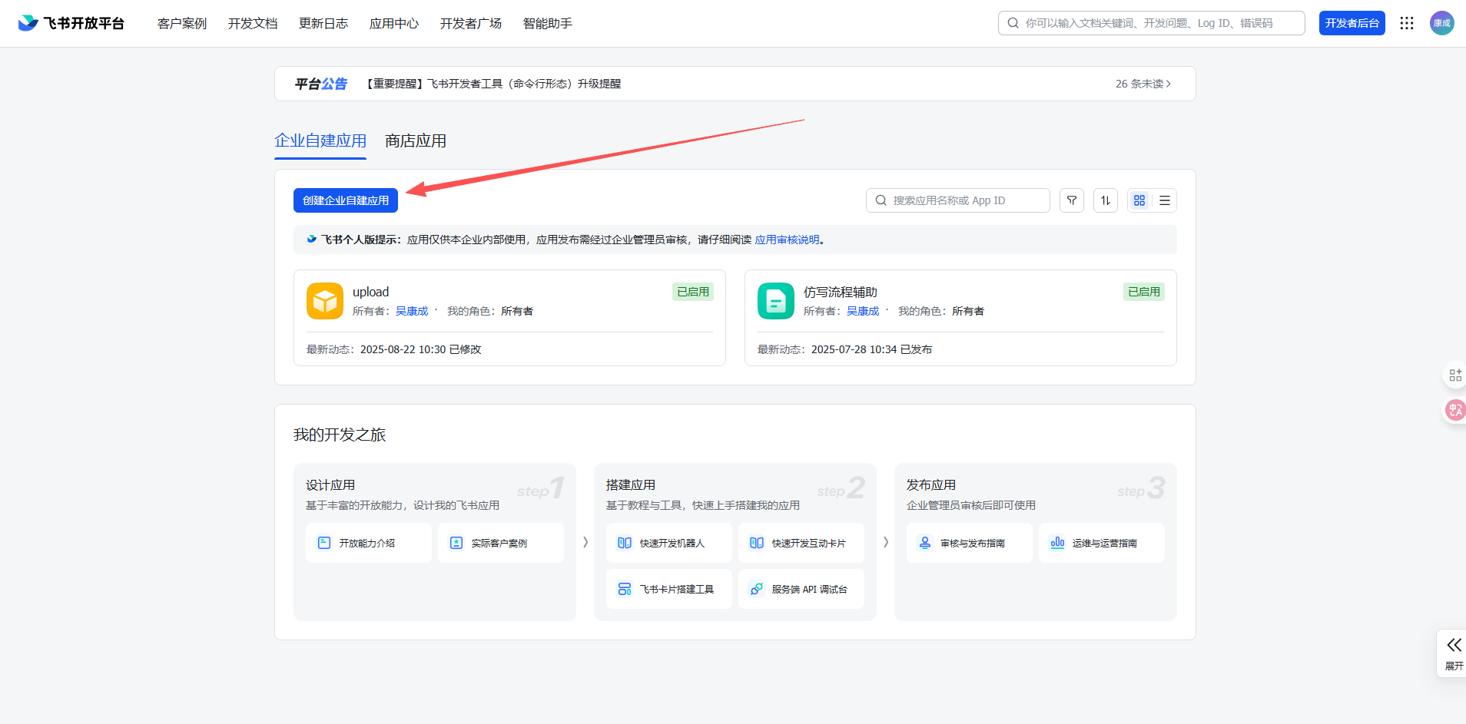

输入应用名称与描述（随便什么都行）

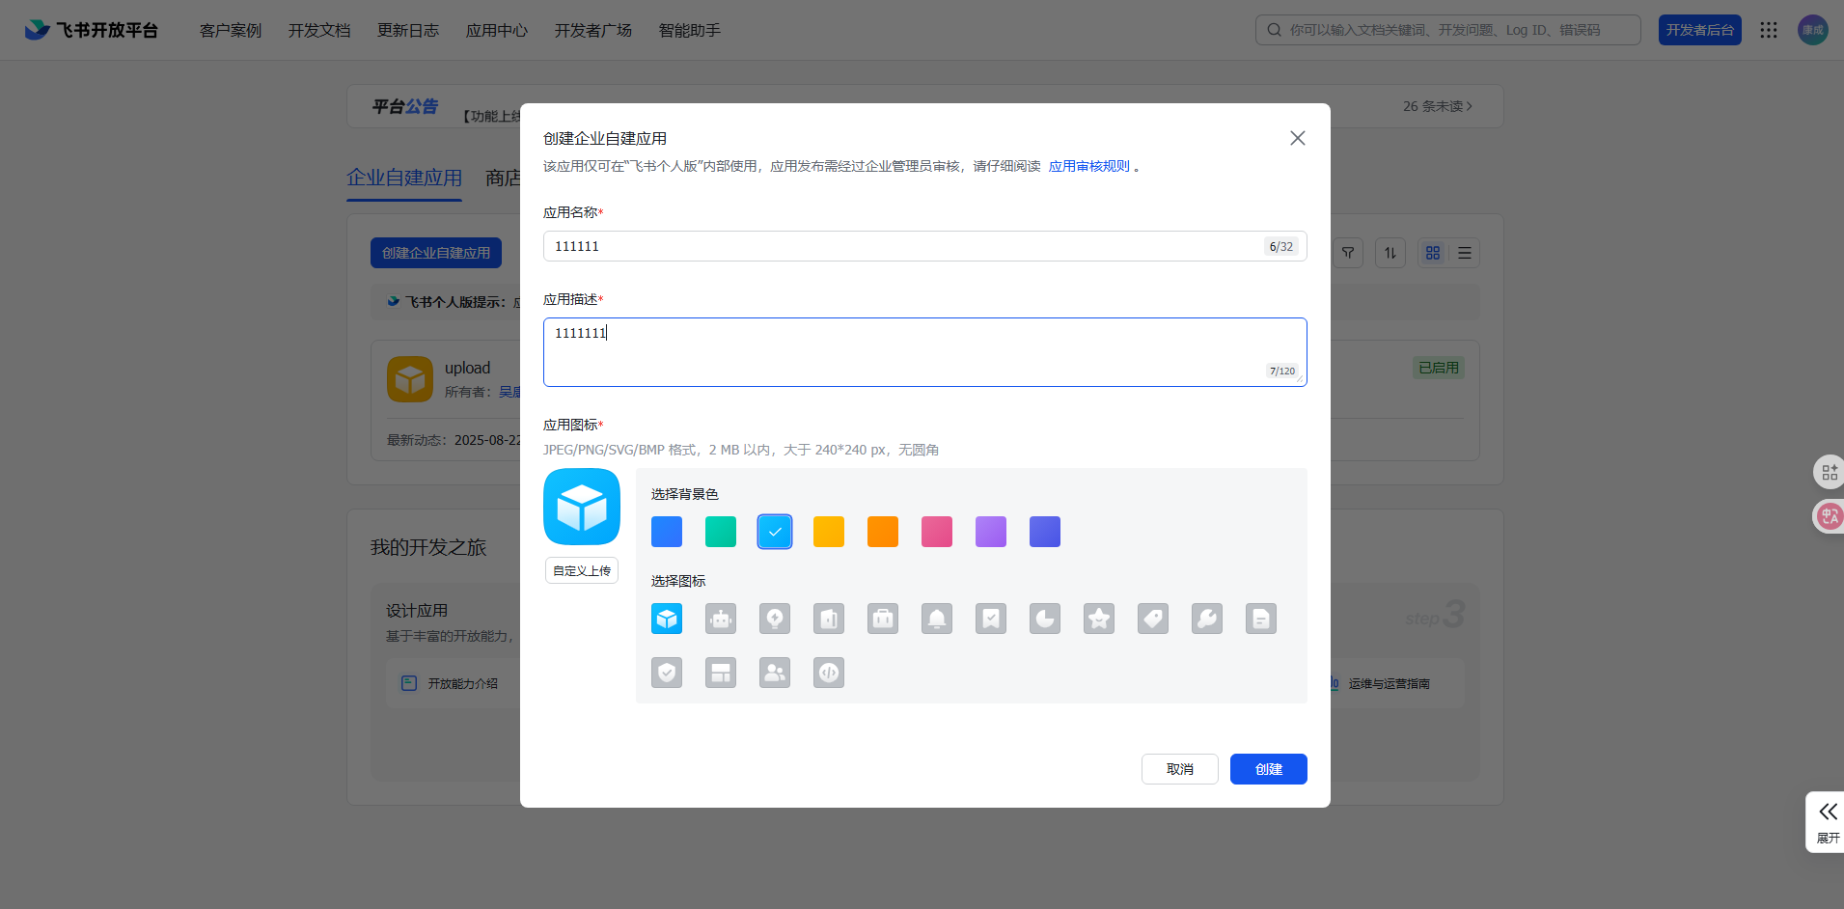

## 添加机器人

不用配置任何东西，添加即可

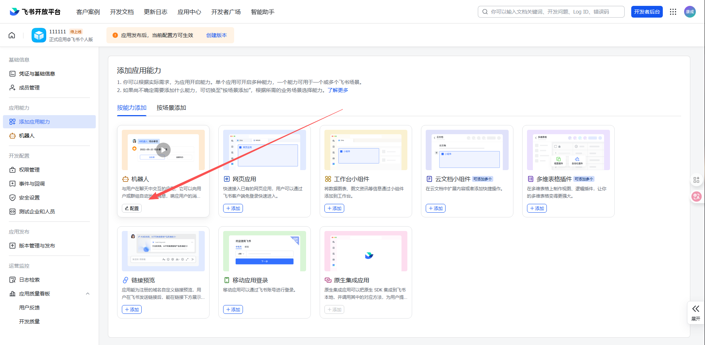

## 配置权限

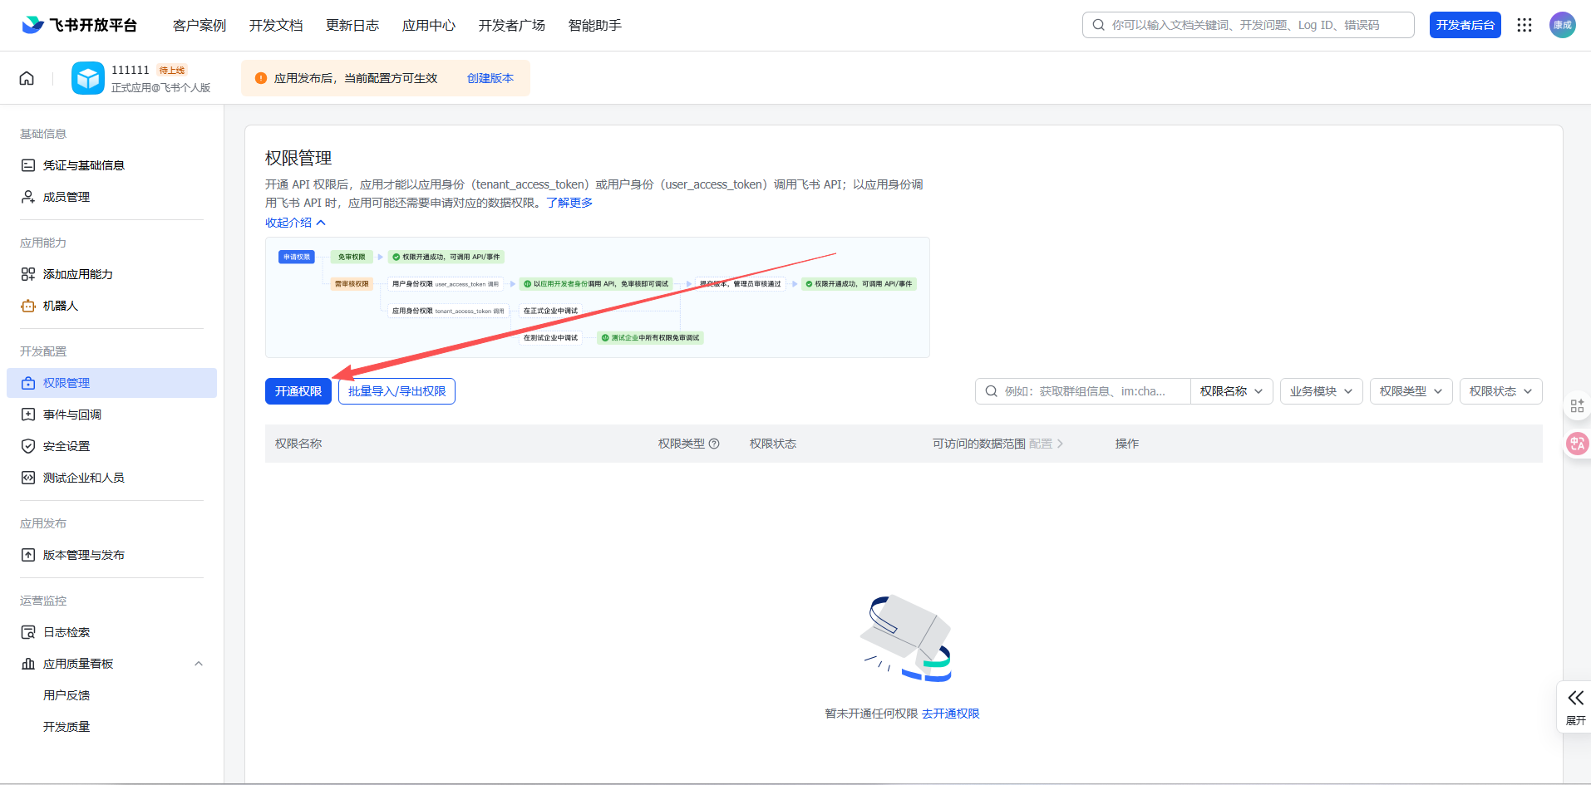

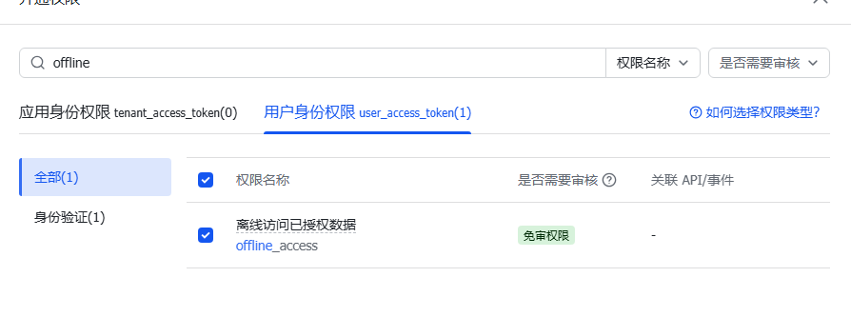

应用身份权限、用户身份权限与docx、docs相关的权限全选（保险起见）

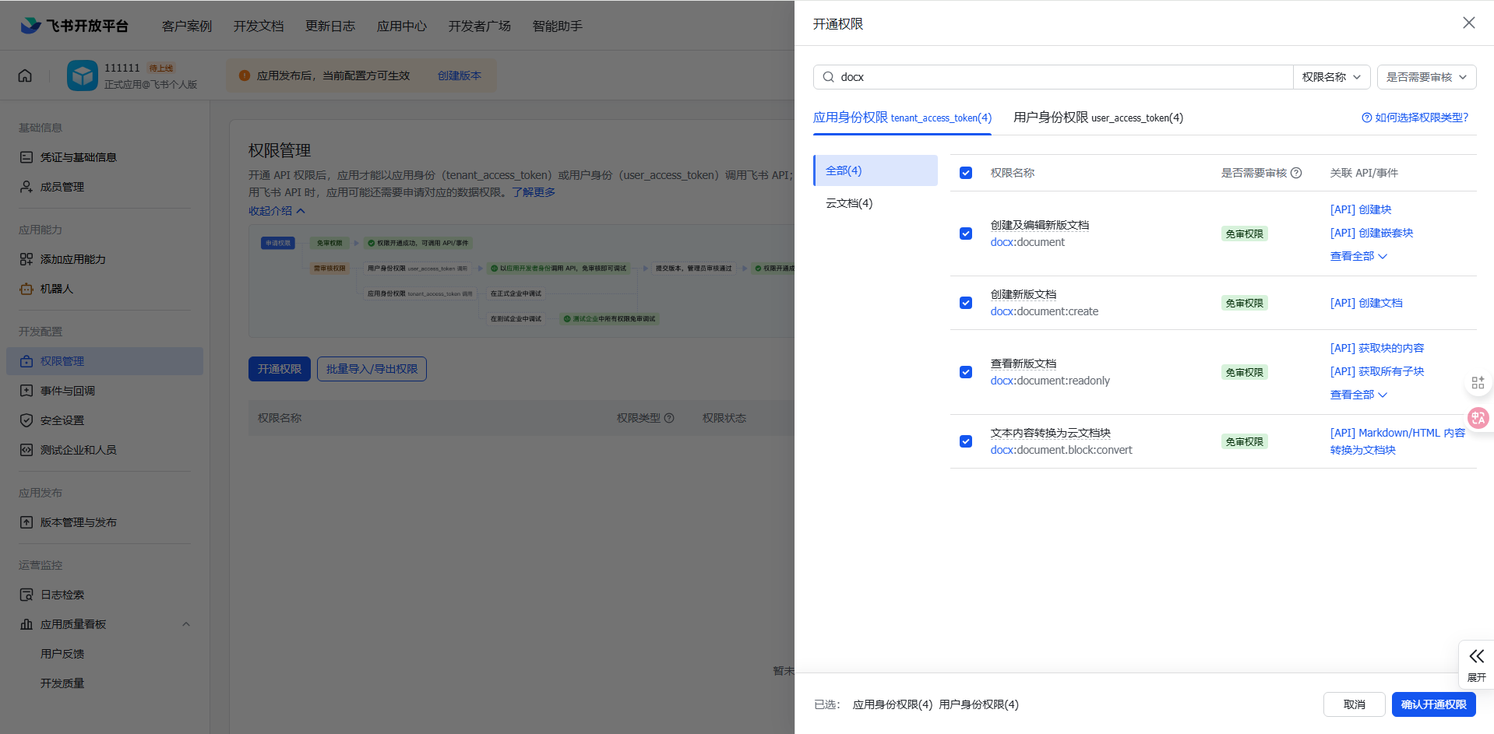

## 创建版本并发布

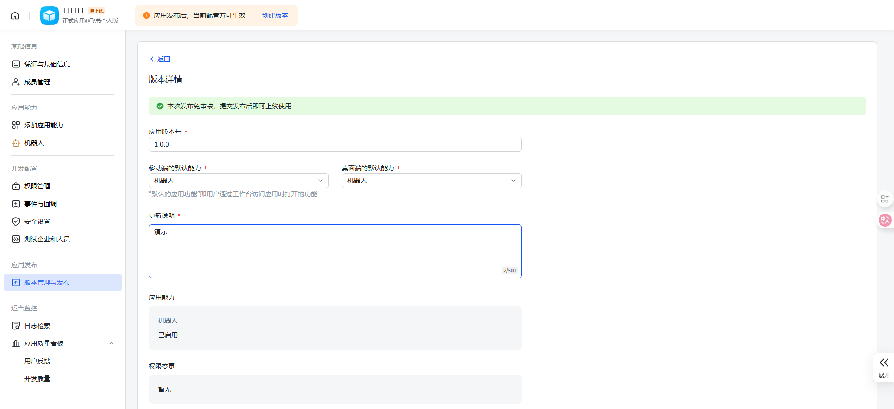

## 在飞书通讯录里新建一个群组

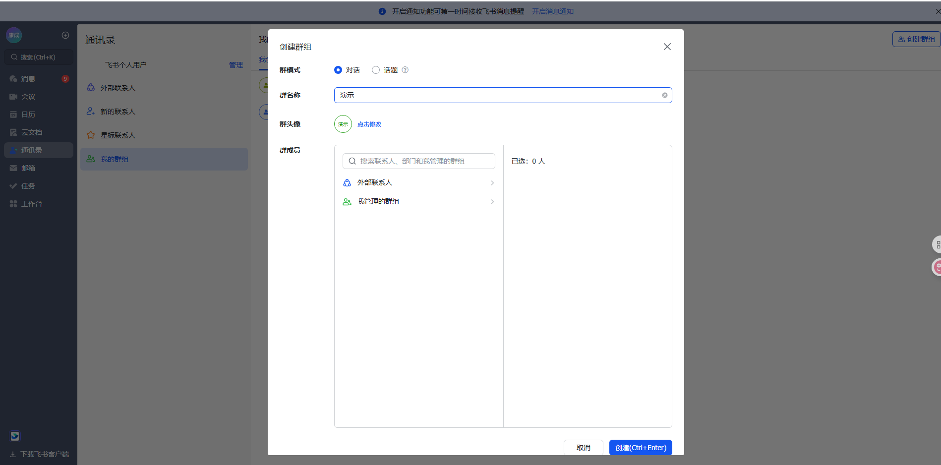

在群组的设置里添加机器人（飞书网页版无法添加，需要用移动端或者客户端）

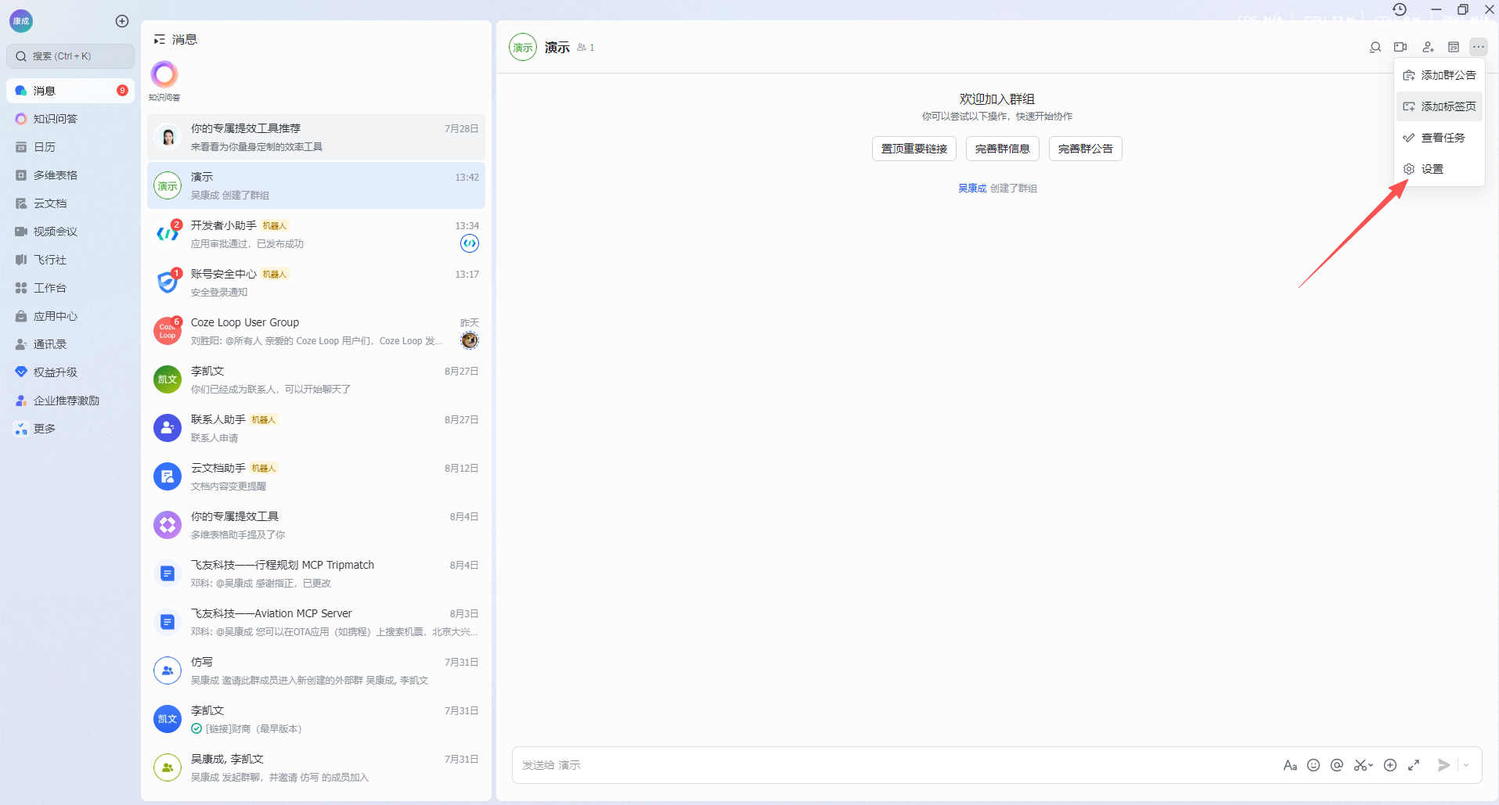

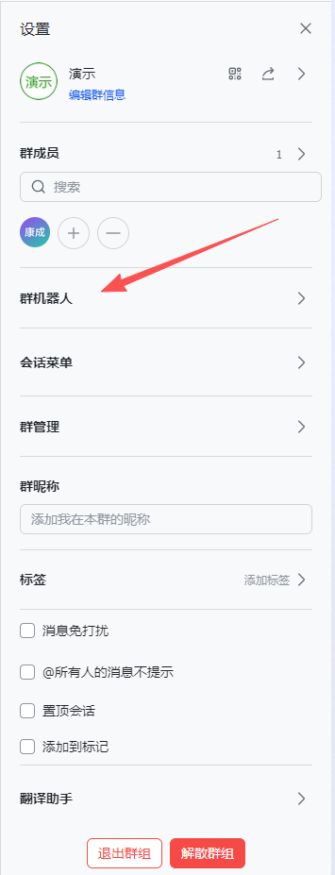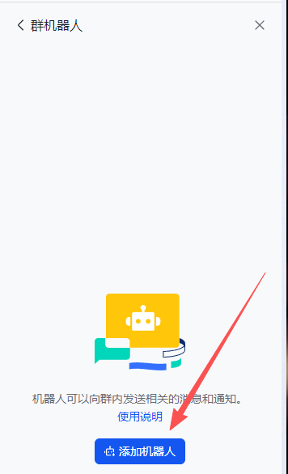

找到刚才我们配置的企业自建应用然后添加进去

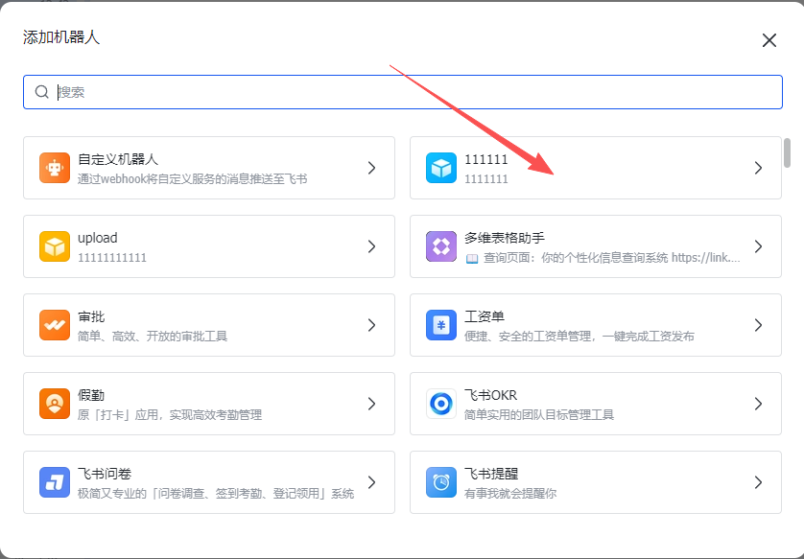

## 新建一个云盘文件夹

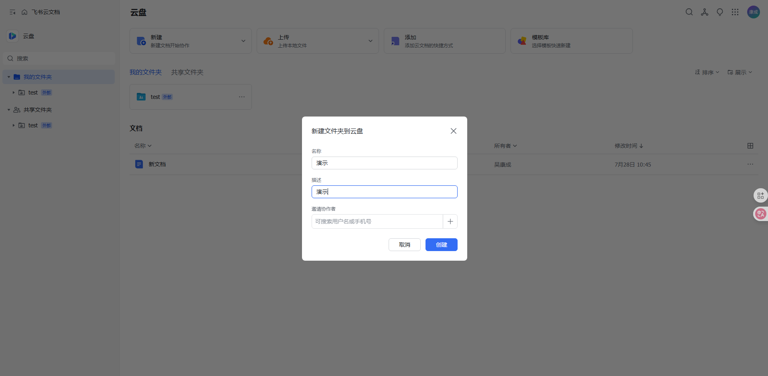

然后邀请刚才创建的群组为这个文件夹的协作者

注意权限要设置为可管理或者可编辑

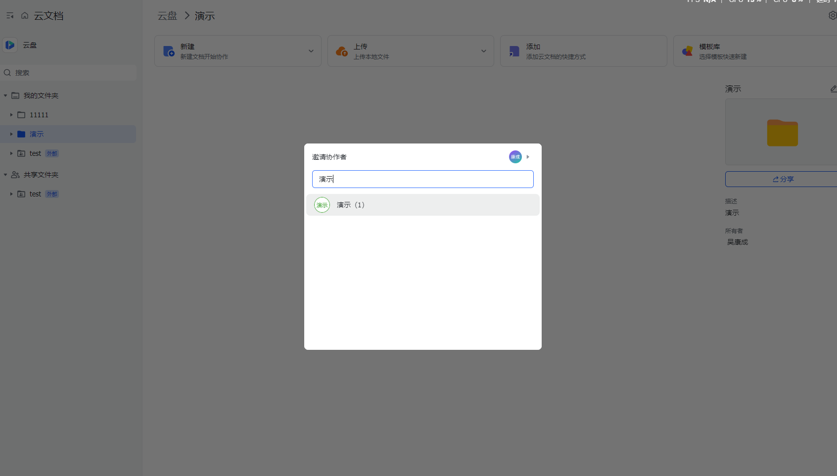

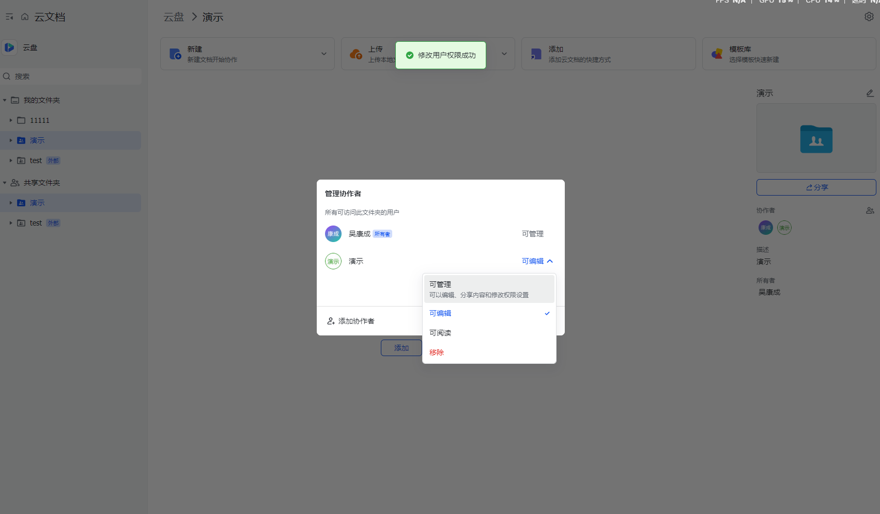

## 获取folder token、user_access_token

分享文件夹时选择复制链接会得到

标红的这一段就是floder_token

https://kcn8i0z3dvju.feishu.cn/drive/folder/EdMifS3Lxl1pbidbsU1cNRHCnTg?from=from_copylink

回到飞书开放平台->开发文档->API调试台

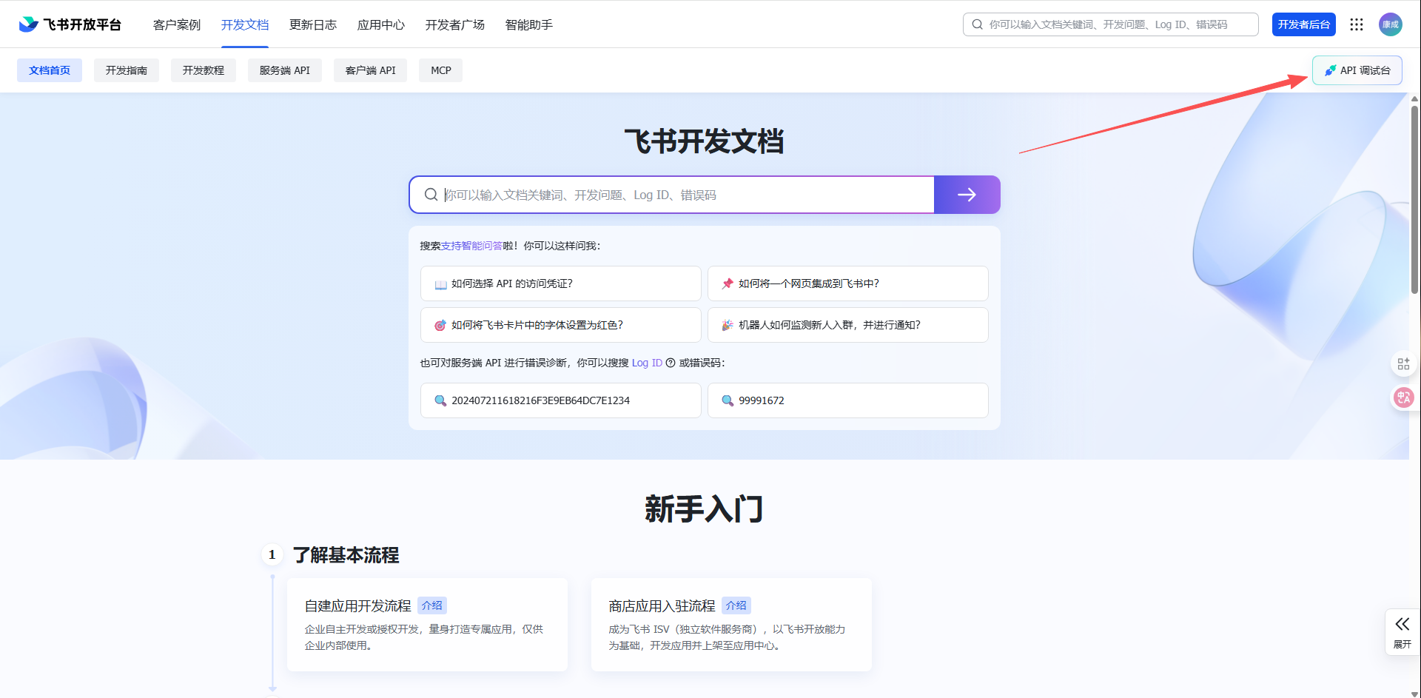

进入到创建文档的api调试页面

user_access_token需要重定向授权，跟着指引操作即可

在授权完成后会有短暂的带有code的url暴露出来，复制后，标红这一段就是飞书授权码

https://open.feishu.cn/api-explorer/loading?code=4yZiI641E1xG419H8I90aLxb9C14KeCc&state=%7B%22pathname%22%3A%22%2Fapi-explorer%2Fcli_a83b8548c879900b%22%2C%22search%22%3A%22%3FapiName%3Dcreate%26from%3Dop_doc_tab%26project%3Ddocx%26resource%3Ddocument%26version%3Dv1%22%2C%22hash%22%3A%22%22%7D

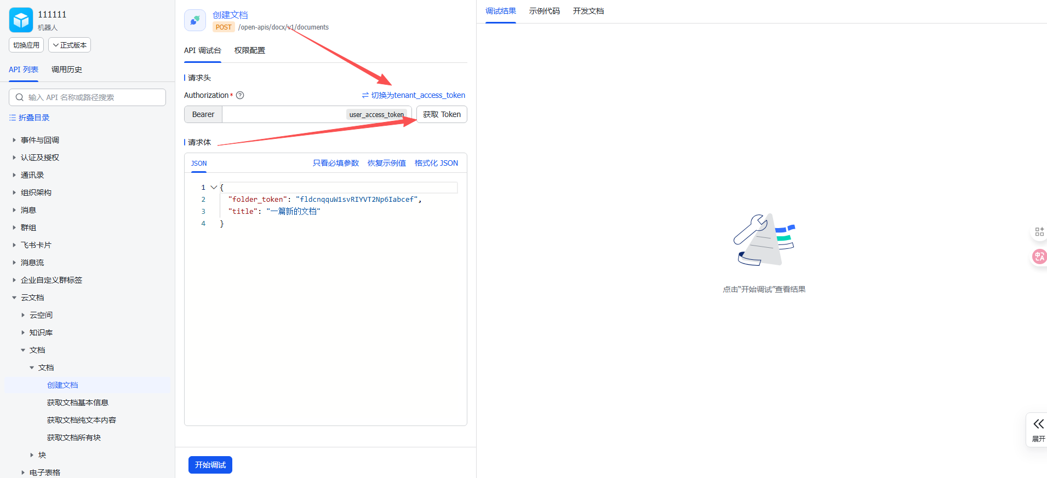

替换掉floder_token然后开始调试，如果配置正确是可以调试成功的

如果配置失败检查权限、群组、协作者这些步骤是否正确

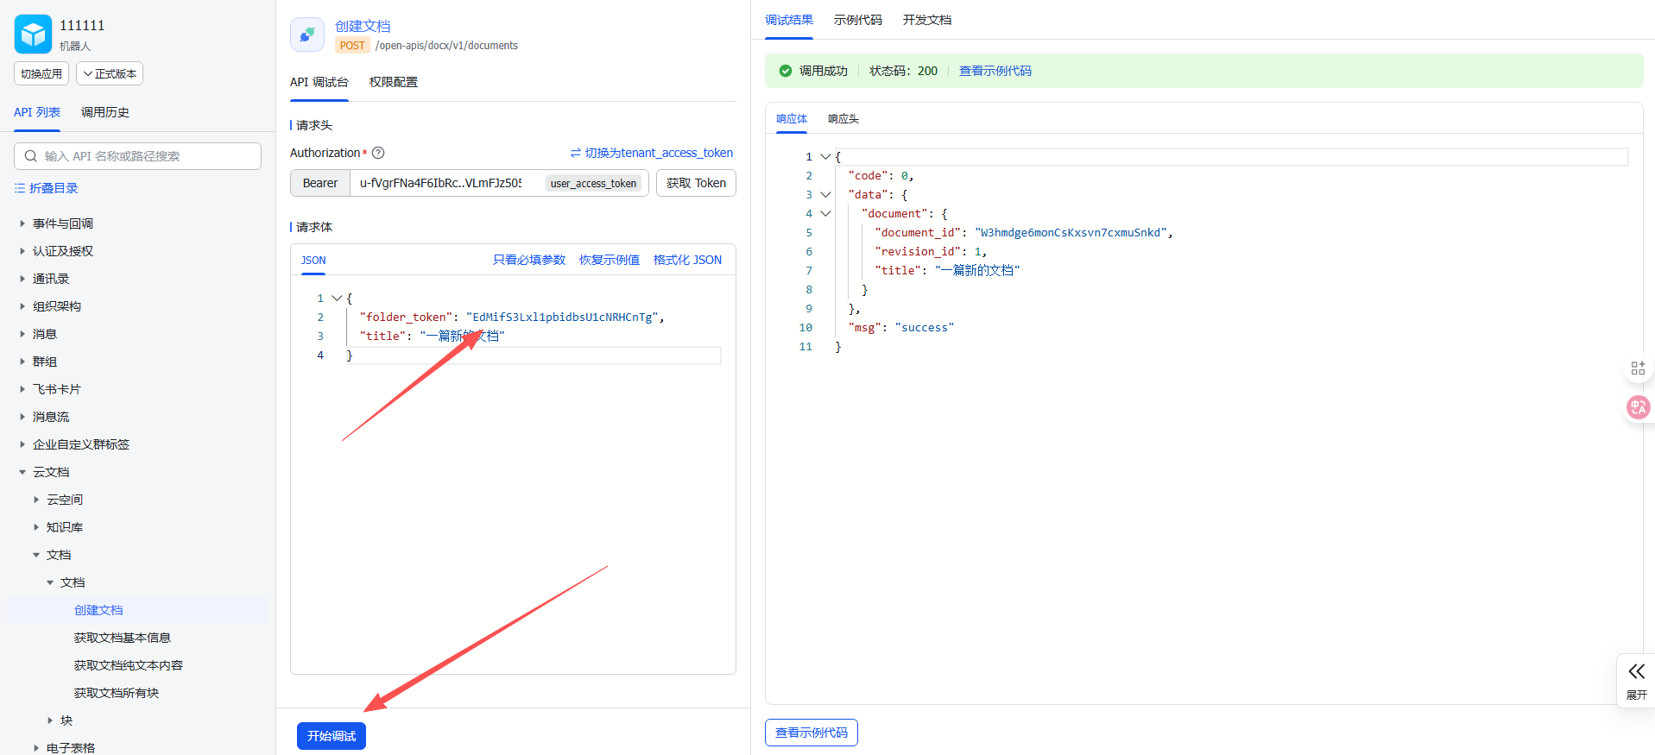

成功后切换为tenant_access_token再调试一下

保存app_id、app_secret、user_access_token和飞书授权码到.env文件中

